Catalogus Platform – Elektronisch bestellen en factureren (EB&F)

Bijlage 5

Aanbestedende dienst: Inkoopuitvoeringscentrum Belastingdienst
In opdracht van: Categoriemanagement Logistiek
Versie: 1.0
Kenmerk: IUC21-602
Datum: 11 juni 2021

1.0 Inleiding
De rijksoverheid is zijn inkoopdomein verder aan het ontwikkelen. Een belangrijke ambitie is het digitaliseren van de inkoop systemen en daarmee gepaarde processen, daartoe wil het Rijk een catalogus platform realiseren. Deze bijlage geeft meer informatie over het catalogus platform, inclusief het doel en de wijze van aansluiting voor de opdrachtnemer.

1.1 Achtergrond informatie
Het elektronisch bestellen en factureren proces is momenteel in transitie. Het huidige inkoopsysteem DigiInkoop wordt vervangen door departementale inkoopmodules die naar buiten communiceren via centrale voorzieningen. Deze centrale voorzieningen betreffen een leveranciersportaal en een catalogus platform. Het leveranciersportaal is één van de manieren om als leverancier een inkooporder te ontvangen en een e-factuur te versturen. Via een portaal wordt ingelogd om de bestelling op te halen en een e-factuur aan te maken. Het catalogus platform is het centrale punt waarin alle catalogi beschikbaar gesteld zijn die worden aangeboden onder (rijksbrede) overeenkomsten. Zo dient het leveranciersportaal als ingang voor de leverancier om berichten te versturen en/of te ontvangen. Een andere manier om een inkooporder te ontvangen en eem e-factuur te versturen is door aan te sluiten op de E-Procurementpoort. Dit is een elektronisch berichtenverkeer software die continue berichten verstuurt in het IT-netwerk tussen het inkoop- en verkoopsysteem en op die manier de route bepaalt die een bericht aflegt om zijn eindbestemming te bereiken. Het catalogus platform wordt benaderd via de departementale inkoopmodules (bijvoorbeeld SAP) van een departement of zelfstandig bestuursorgaan. Op die manier kan een medewerker (hierna besteller) een product of dienst zoeken en selecteren en deze vervolgens overzetten in zijn eigen inkoop-systeem.

Het leveranciersportaal en catalogus platform ondersteunen de digitalisering van het operationele inkoopproces en kenmerkt zich door een reductie van de transactiekosten met behoud van financiële verantwoording, traceerbaarheid en transparantie van het proces. De opdrachtnemer dient het gereedschap te bieden om het orderproces te decentraliseren tegen vooraf overeengekomen randvoorwaarden met behoud van volledig inzicht en beheersing van het bestelproces. Dit document richt zich op het bestellen van producten of diensten en het versturen van de inkoopopdrachten naar de opdrachtnemer via een koppeling met de catalogus.

Op dit moment vinden de voorbereidingen plaats voor de realisatie van dit catalogus platform. De verwachting is dat deze eind 2021/begin 2022 beschikbaar is. Opdrachtnemer dient zijn producten of diensten beschikbaar te maken via dit kanaal. Indien de realisatie van het catalogus platform vertraging oploopt dient opdrachtnemer aan te sluiten op het inkoopsysteem van de deelnemende diensten.

1.2 Het doel van het inkoopsysteem
Het doel van dit inkoopsysteem is tweeledig. Allereerst is het voor de leverancier eenvoudiger aan te sluiten op het leveranciersportaal van de Rijksoverheid dan aan te sluiten op DigiInkoop. Daarnaast zijn de gecontracteerde producten of diensten beschikbaar middels een catalogus platform waarin de contractueel afgesproken producten en diensten geborgd zijn. Hierdoor kunnen de bestellers alleen de gecontracteerde producten en diensten bestellen. Op deze wijze volgt men het operationele inkoopproces per deelnemende dienst en neemt de compliance van inkoop toe. Dit resulteert in een hogere betrouwbaarheid van de informatievoorziening. Het voordeel van het aansluiten op het catalogus platform voor de opdrachtnemer is dat er maar éénmalig een aansluiting gerealiseerd hoeft te worden en vervolgens de catalogi beschikbaar zijn voor alle deelnemende organisaties.

1.3 Aanbieden van een catalogus platform
De deelnemende diensten maken voor het operationele inkoopproces gebruik van hun eigen inkoop-systeem. Zo beschikt iedere deelnemende dienst over zijn eigen inkoopsysteem o.a. SAP, Oracle, Exact, die beheert worden door de eigen ICT-afdelingen. Ten behoeve van het operationele inkoopproces is er een kanaal gedefinieerd om producten of diensten met behulp van het gebruikte inkoopsysteem te kunnen inkopen, het zogeheten cataloguskanaal. Dit cataloguskanaal wordt ondersteund door een catalogus platform, waarop alle inkoopsystemen van de deelnemende diensten aangesloten zijn. In onderstaand figuur wordt weergegeven hoe het architectuurlandschap eruit ziet met gebruik van het catalogus platform.

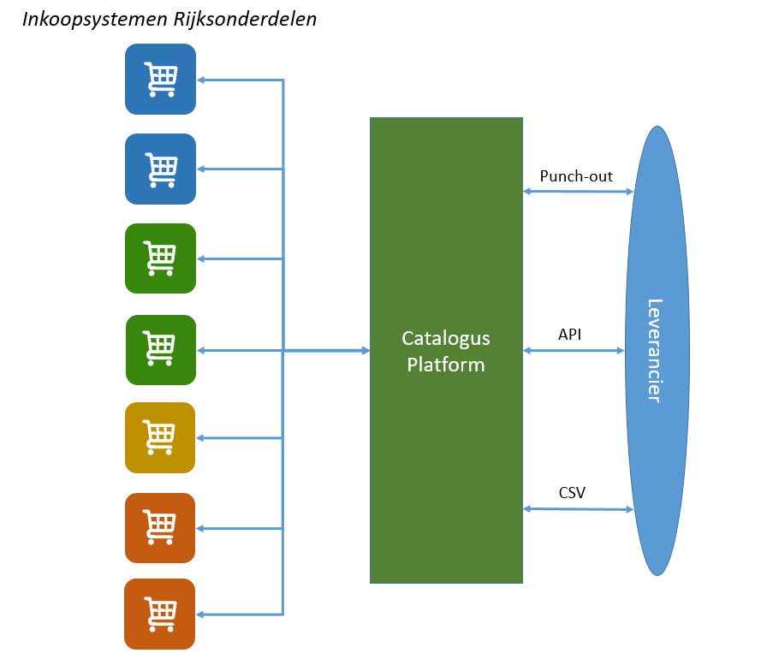
Figuur 1.1 : Aansluiting tussen Inkoopsystemen Rijksonderdelen en Opdrachtnemer(s)

Er zijn vier manieren voor de opdrachtnemer om aan te sluiten op het catalogus platform:

- Catalogus aanmaken op basis van handmatige invoer;
Via het leveranciersportaal van het catalogus platform kan opdrachtnemer op basis van het contract handmatig een catalogus opzetten met daarin o.a. de producten, artikelinformatie en prijzen. Het is mogelijk om bulkbestanden te uploaden via een CSV-format;

- Catalogus beschikbaar maken via een punch-out;
Als opdrachtnemer beschikt over een eigen catalogus platform punch-out koppeling bijv. OCI of XML (open catalogi interface) dan kan opdrachtnemer deze beschikbaar maken via het leveranciersportaal van zijn catalogus platform. De besteller kan via een URL contact maken met de online catalogus van de leverancier.
- Catalogus beschikbaar maken via een API-koppeling;
Via het leveranciersportaal van het catalogus platform kan opdrachtnemer een connectie maken met zijn eigen catalogus via een Application Programming Interface (API) koppeling. Een API maakt het mogelijk om met andere systemen een ‘ingang’ tot het leveranciersportaal te bieden. Met deze ingang kunnen verschillende systemen met elkaar communiceren en gegevens uitwisselen;

- Catalogus beschikbaar maken via een feed (CSV, XML);
opdrachtnemer kan ook een catalogus beschikbaar maken voor de deelnemende diensten via een CSV- of XML-feed, waardoor opdrachtnemer een grote hoeveelheid content beschikbaar kan maken en kan onderhouden.

Met behulp van een catalogus kunnen producten of diensten worden geselecteerd door de besteller. De opdrachtnemer kan op diverse manieren een catalogus beschikbaar maken. De aanbestedende dienst wil graag dat de opdrachtnemer een aansluiting maakt via een externe catalogus punch-out. Als opdrachtnemer beschikt over een eigen catalogus platform punch-out koppeling, zoals OCI of XML (open catalogi interface), dan kan opdrachtnemer deze beschikbaar maken via het leveranciersportaal van zijn catalogus platform. De besteller kan via een URL contact maken met de online catalogus van de leverancier.

Binnen het inkoopsysteem wordt na het ontvangen van alle geselecteerde producten een aanvraag aangemaakt en indien nodig wordt deze financieel goedgekeurd volgens het operationele inkoopproces van de deelnemende dienst. Daarna kan er een inkoopopdracht naar de opdrachtnemer worden gestuurd.

2.0 Catalogus kanaal
Het catalogus platform biedt de mogelijkheid om producten of diensten over te brengen naar het orderverwerkingssysteem van de opdrachtnemer om een inkoopopdracht aan te maken. Op deze manier kan het systeem van de opdrachtnemer de inkoopopdrachten op een geautomatiseerde manier verwerken en hoeft de opdrachtnemer geen extra handmatige handelingen uit te voeren om de inkoopopdracht te verwerken. De inhoud van de inkoopopdracht kan per deelnemende dienst verschillen.

Dit hoofdstuk dient als checklist voor het aansluiten op het catalogus platform van de opdrachtgever via een externe catalogus punch-out, optie 2 van onderdeel 1.3. In figuur 2.1 is schematisch weergegeven hoe een inkooporder tot stand komt indien gebruik wordt gemaakt van een catalogus platform met punch-out.
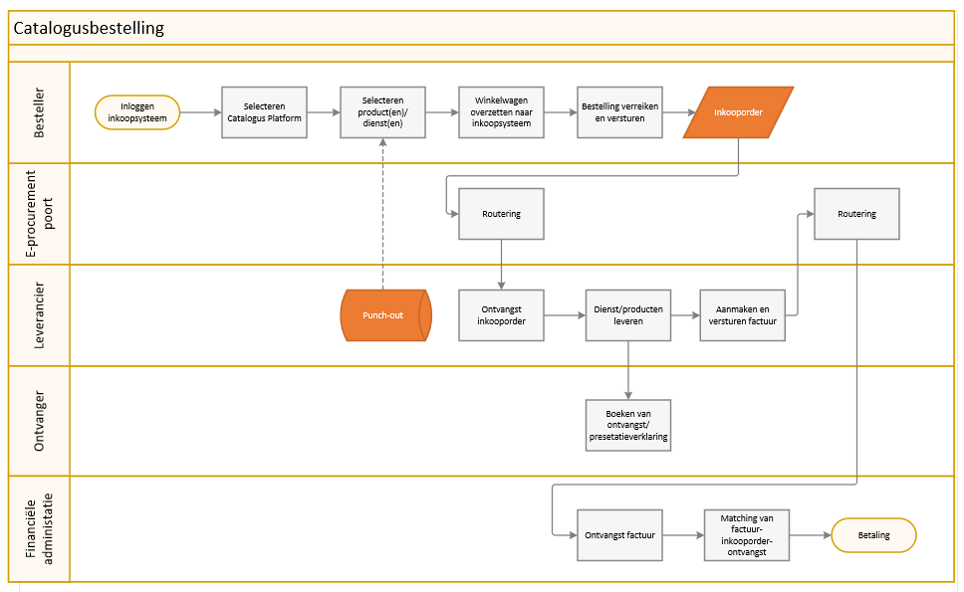
Figuur 2.1: Het operationele inkoopproces middels een Catalogus Platform

2.1 Het bestelproces

Voor het bestel- en factureerproces van Pakketdiensten binnen- en buitenland maakt het Rijk gebruik van het operationele inkoopproces met behulp van het leveranciersportaal. In het leveranciersportaal registreert de opdrachtnemer zich als leverancier van de Rijksoverheid. Bij goedkeuring ontvangt de opdrachtnemer een e-mail met inloggegevens en kan de opdrachtnemer via dit portaal een inkooporder ontvangen en e-factureren. Daarnaast kan opdrachtnemer de status zien van elke e-factuur. Als laatste kan via dit portaal de catalogus beschikbaar gesteld worden.

De besteller (bestelgemachtigde) benadert vanaf zijn werkplek het catalogus platform van de Rijksoverheid, via de departementale inkoopapplicatie. In dit catalogus platform staan alle pakketdiensten die door deze besteller besteld kunnen worden. De content van het catalogus platform bestaat uit een kopie van de items die zijn overeengekomen in het contract met de opdrachtnemer met de daarbij overeengekomen prijzen.

De besteller geeft in het catalogus platform de dienst aan die hij wil bestellen. Deze wordt vervolgens in de winkelwagen geplaatst van het catalogus platform. De winkelwagen wordt door middel van een marktconforme koppeling overgeheveld naar het inkoopsysteem van de deelnemende dienst. In het inkoopsysteem zal de winkelwagen conform een goedkeuring workflow worden goedgekeurd. Hierna wordt de winkelwagen automatisch omgezet naar een inkooporder. Op basis van een inkooporder wordt de bestelling definitief gemaakt.

De inkooporder bevat een inkoopordernummer, welke voor de deelnemende dienst het belangrijkste identificatienummer is voor haar inkopen. De opdrachtnemer moet het inkoopordernummer op elke pakbon en factuur die wordt verzonden aan opdrachtgever vermelden. Zonder dit inkooporder-nummer kan deelnemende dienst de factuur niet accepteren en moet zij de levering weigeren. Na levering van pakketdiensten zal de besteller die heeft besteld in het inkoopsysteem aangeven dat de producten en diensten zijn ontvangen (het zogenaamde “bestelling gereed melden”). Deze gereed melding is noodzakelijk voordat de financiële administratie van een deelnemende dienst de facturatieafhandeling kan goedkeuren of verwerken ten behoeve van betaling.

2.2 Catalogus beschikbaar via een externe punch-out
De opdrachtnemer dient te beschikken over een eigen webshop voor een product- of dienstcatalogus. In deze catalogus wordt de winkelwagen gevuld (verrijkt) met specifieke informatie. De winkelwagen wordt door middel van een markconforme koppeling overgeheveld naar het catalogus platform, vanuit het catalogus platform wordt vervolgens de winkelwagen doorgesluisd naar het inkoopsysteem van de deelnemer voor de orderverwerking. In het catalogus platform wordt deze webshop als externe web service gedefinieerd. Het inloggen op een externe catalogus dient door een wachtwoord beveiligd te zijn. Alvorens een externe web-service voor het catalogus platform te kunnen inrichten, dient de opdrachtnemer de volgende informatie aan de deelnemer te verschaffen:

- URL naar het webadres van de betreffende web shop;
- username;
- password;
- eventuele aanvullende inlogvelden.

2.3 Punch-out vs. Catalogus Platform

In het geval van een punch-out catalogus in combinatie met het catalogus platform houdt de opdrachtnemer er rekening mee dat, indien de deelnemende dienst slechts gebruik maakt van een catalogusfunctie op de webshop, er in feite gebruik gemaakt wordt van drie losse omgevingen.

Dit betekent dat er in de punch-out (1) een winkelwagen wordt vastgelegd. Vervolgens wordt er op basis van bijvoorbeeld een OCI of XML-verbinding wederom een winkelwagen gevuld, maar nu in het catalogus platform (2). De bestelling wordt automatisch vanuit de winkelwagen in het catalogus platform overgeheveld naar het inkoopsysteem van de deelnemer (3) voor de orderverwerking. In bepaalde gevallen kan het noodzakelijk zijn dat de opdrachtnemer een orderreferentie vanuit de punch-out meegeeft via de winkelwagen naar catalogus platform en uiteindelijk naar het inkoopsysteem van het betreffende deelnemer. Opdrachtnemer kan de ontvangen order uit het inkoopsysteem van de deelnemende dienst vervolgens matchen met zijn eigen (concept) verkooporder uit het eigen systeem.

Voorbeeld: Voor het overzetten van productgegevens naar het catalogus platform wordt gebruik gemaakt van een marktconforme koppeling (zoals OCI of XML). Hierbij wordt via HTTPPOST een formulier verzonden naar een door het inkoopsysteem aan te leveren URL. Deze URL naar het webadres bevindt zich meestal in de parameter HOOK_URL in de aanroep naar de webshop. Het formulier moet bestaan uit één of meerdere producten via het principe van een winkelwagen. Daarbij dienen minimaal de volgende gegevens meegegeven te worden:
- Artikelomschrijving
- Leveranciersartikelnummer
- UNSPC-code
- Hoeveelheid
- Valuta
- Artikelprijs
- Eenheid

